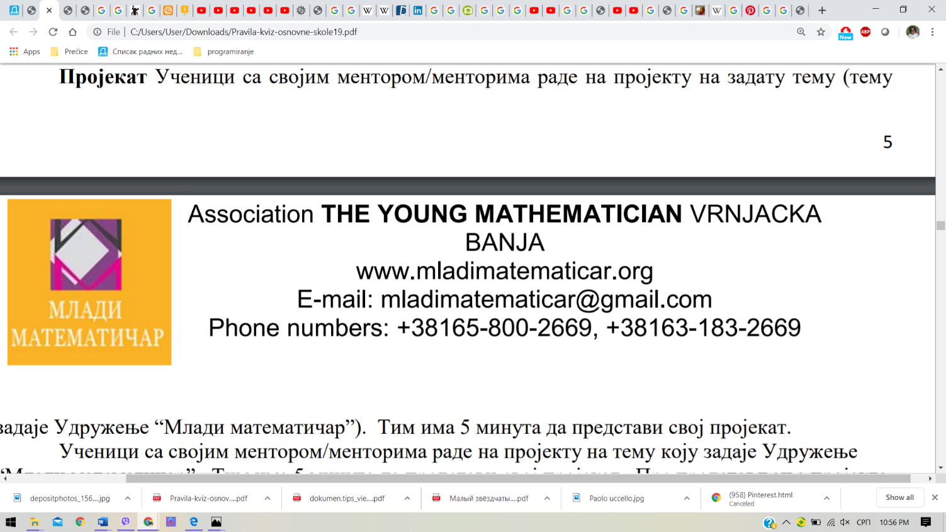

**МОСТ МАТЕМАТИКЕ**

МОЗАИК

**ПРОЈЕКАТ СА ПРОЈЕКТНОМ ДОКУМЕНТАЦИЈОМ**

**ОШ „Иван Вушовић“ Ражањ**



|  |  |
| --- | --- |
| Назив пројекта | Мозаик |
| Тема Пројекта | Слагалица мозаика од Троуглова |
| Аутори пројекта | I – Анђелка Миленовић  II – Дуња Јанковић и Јана Јанковић  III – Тара Тодоровић  IV – Јован Ђукић |
| Назив и адреса школе | ОШ „Иван Вушовић“  Новоражањска 42, Ражањ 37215  Мејл: [os.ivanvusovic@mts.rs](mailto:os.ivanvusovic@mts.rs)  Телефон: 037 3841112 |
| Ментори | Лела Зековић – наставник разредне наставе  Данијел Маслаковић – професор разредне наставе  Душица Ђукић – наставник разредне наставе  Снежана Радисављевић – професор разредне наставе  Анета Петровић – Координатор и техничка обрада |
| Датум почетка и завршетка пројекта | Почетак - јануар 2020. године  Крај – април 2020. године |

**II ОПИС ПРОЈЕКТА**

1. **Циљ пројекта**

Унапређивање међупредметних веза и развијање хоризонталне корелације између следећих предмета:

* 1. **Корелација са другим предметима**

Математика, Српски језик, Природа и друштво, Од играчке до рачунара, Ликовна култура и Грађанско васпитање;

* 1. **Међупредметне компетенције**

Подстицање тимског рада ученика;   
Развијање креативног приступа у примени математичких знања;   
Уочавање и разликовање геометријских фигура (облик, боја и величина);   
Развијање систематичности, тачности и одговорности у извршавању обавеза;   
Оспособљавање ученика за коришћење софтверских алата Paint, Word, PowerPoint.

I ОСНОВНИ ПОДАЦИ

1. Назив пројекта „Слагалица“

2. Тема пројекта мозаик - слагалица од троуглова

Израда 2Д модела мозаика слагалице од троуглова

Ученици од 5. до 8. разреда припремају материјале и упутства за израду слагалице.   
Учeници од 5. до 8. разерда ће спремити фотографију мозаика Паула Учела. Исту одштампати у црно-белој варијанти.

1. **План пројекта**

Јануара само се бавили осмишљавањем активности на тему слагалица мозаик. Ученици су износили своје идеје, дискутовали, размењивали мишљења и осмишљавали друштвене игре. Израда пројекта је прилагођена условима наставе на даљину због вируса.

|  |  |  |  |
| --- | --- | --- | --- |
| Предмет | Активност | Временски оквир | Учесници |
| Математика Редовни часови математике, часови допунске и додатне наставе и ЧОС | Састављање и решавање задатака кроз игру.  Цртање троуглова  на папиру коришћењем прибора (троугао, лењир)  Израчунавање обима троугла  Операције сабирања, одузимања, множења и дељења | Јануар - Април | Ученици од 1. до 4. разреда |
| Српски језик Редовни часови српског језика, часови допунске и додатне наставе и ЧОС | Правила игре Слагалица уз поштовање правописних норми. | Јануар - Април | Ученици од 1. до 4. разреда |
| Од играчке до рачунара Слободне активности и ЧОС | Израда 2д модела слагалице у Paint-у.    Израда презентације у Power-Point | Јануар - Април | Ученици од 1. до 4. разреда |
| Ликовна култура Редовни часови ликовне културе и ЧОС | Израда цртежа модела мозаика, троуглова. Моделовање троуглова од папира (картона). | Јануар - Април | Ученици од 1. до 4. разреда |
| Грађанско васпитање | Радионица САРАДЊА | Јануар - Април | Ученици од 1. до 4. разреда |

**Разрада пројекта:**

Мерење страница троуглова, израчунавање обима троугла. Тара Тодоровић 3.р. – Слика 1.

|  |  |  |
| --- | --- | --- |
|  |  |  |
| Слика 1. | | |

видео

Прављење игре. Пребројавање троуглова на слици. Јован Ђукић 4. разред. Слика 2.

|  |  |
| --- | --- |
|  |  |
| Слика 2. | |

Видео

Прављење мозаика (слагалице) од различито обојених троуглова. Анђелка Миленовић 1. разред. Слика 3.

|  |  |  |
| --- | --- | --- |
|  |  |  |
| Слика 3. | | |

Прављење мозаика (слагалице) уз помоћ троуглова. Јован Ђукић 4. разред – Слика 4.

|  |  |  |
| --- | --- | --- |
|  |  |  |
| Слика 4. | | |

Видео

Прављење мозаика (слагалице) од различитих троуглова. Дуња и Јана Јанковић 2. разред – Слика 5.

|  |  |  |
| --- | --- | --- |
|  |  |  |
| Слика 5. | | |

Бојење 2D модела мозаика Паула Учела у Paint-у. Јован Ђукић 4.разред. Слика 6.

|  |  |
| --- | --- |
|  |  |
| Слика 6. | |

|  |  |
| --- | --- |
| ` |  |
| Готов модел | Обојени модел |

У презентацији су видео снимци са објашњењем.